Финансовый управляющий Пушко Анастасии Олеговны Газизова Наталья Андреевна

163046, Архангельск, Воскресенская, д. 59, 2 этаж, эл. почта: gazizova.natalya@internet.ru

Дата: 26 августа 2025 г. | Место составления: Архангельск
Решение об оценке имущества гражданина
Наименование арбитражного суда, в производстве которого находится дело о банкротстве | Арбитражный суд Республики Карелия
Номер дела | А26-1370/2025 Борунов И.Н.
Дата принятия судебного акта о введении процедуры банкротства | 20.05.2025 г.
Дата назначения арбитражного управляющего | 20.05.2025 г.
Сведения об арбитражном управляющем
Наименование саморегулируемой организации арбитражных управляющих, членом которой является арбитражный управляющий | Союз "Саморегулируемая организация "Гильдия арбитражных управляющих"
Номер и дата регистрации в едином государственном реестре саморегулируемых организаций арбитражных управляющих | 001-5 от 19.12.2002
Наименование страховой организации, с которой заключен договор о страховании ответственности арбитражного управляющего | -
Номер договора страхования, дата его заключения и срок действия | -
Адрес для направления корреспонденции арбитражному управляющему | 163046, обл Архангельская, г Архангельск, ул Воскресенская, д 59, этаж 2
Сведения о должнике
Ф.И.О. | Пушко Анастасия Олеговна
Дата рождения | 27.02.2001
Место рождения | г. Тосно Ленинградская обл.
ИНН | 471605625990
СНИЛС | 165-295-449 97
Место жительства | регистрация по месту жительства: 185505, Республика Карелия, ст Шуйская, ул Сосновая, д 2, кв 2
В соответствии с п. 2 ст. 213.26 Федерального закона от 26.10.2002 № 127-ФЗ «О несостоятельности (банкротстве)» (далее – Закон о банкротстве) оценка имущества гражданина, которое включено в конкурсную массу в соответствии с настоящим Федеральным законом, проводится финансовым управляющим самостоятельно, о чем финансовым управляющим принимается решение в письменной форме. Проведенная оценка может быть оспорена гражданином, кредиторами, уполномоченным органом в деле о банкротстве гражданина.
Оценка рыночной стоимости имущества должника проводится в целях определения начальной цены продажи имущества в процедуре реализации имущества, для предоставления в деле о банкротстве гражданина в суд, гражданину, кредиторам, уполномоченным органам.
В соответствии со ст. 14 Федерального закона от 29.07.1998 № 135-ФЗ «Об оценочной деятельности в Российской Федерации» оценщик имеет право применять самостоятельно методы проведения оценки объекта оценки в соответствии со стандартами оценки. Основными подходами, используемыми при проведении оценки, являются сравнительный, доходный и затратный подходы. Финансовый управляющий считает целесообразным отказаться от применения затратного и доходного подхода по причине отсутствия у финансового управляющего обоснованной и надежной информации о будущих доходах и расходах, связанных с оцениваемыми объектами, а также в связи с наличием достаточного количества объектов-аналогов на рынке для расчета сравнительным подходом.
Сравнительный подход служит для оценки рыночной стоимости объекта исходя из методов оценки, основанных на получении стоимости объекта оценки путем сравнения оцениваемого объекта с объектами-аналогами которые были проданы или предложены в продажу.

На основании п. 2 ст. 213.26 Закона о банкротстве, финансовый управляющий принял решение о самостоятельном проведении оценки имущества, включенного в конкурсную массу должника, путем проведения сравнительного анализа рыночных цен на аналогичное по характеристикам имущество, с учетом технических характеристик и корректировки на текущее состояние имущества должника на момент проведения оценки.
При проведении оценки путем сравнительного анализа рыночных цен финансовый управляющий использовал данные о стоимости объектов-аналогов из объявлений, размещенных в открытых источниках в сети Интернет на специальных ресурсах по размещению объявлений о продаже, в том числе: авито, авто.ру.

В результате проведения сравнительного анализа среднерыночной стоимости объектов, имеющих схожие характеристики с учетом корректировки на текущее состояние имуществ должника, финансовым управляющим определена следующая стоимость имущества должника по состоянию на 26 августа 2025 г.:
№ п/п | Наименование, характеристика объекта | Рыночная стоимость,руб.
1 | Автомобиль марки: ХЕНДАЙ СОНАТА  Год выпуска: 2007  Государственный регистрационный знак: Е576ТВ10  Идентификационный номер: X7MEN41HP7M026109  Тип ТС: Легковой седан  Шасси (рама) №: отсутствует  Кузов:  X7MEN41HP7M026109  Цвет кузова: черный раптор  Разрешенная максимальная масса, кг: 2020  Масса без нагрузки, кг: 1498 | 320000 рублей
Итого: |  | 0,00

При проведении оценки рыночной стоимости имущества должника финансовый управляющий руководствовался федеральными стандартами оценки и Федеральным законом от 29.07.1998 № 135-ФЗ «Об оценочной деятельности в Российской Федерации».

ОПИСАНИЕ ЛОТА 1:
Техническое состояние не проверялось финансовым управляющий
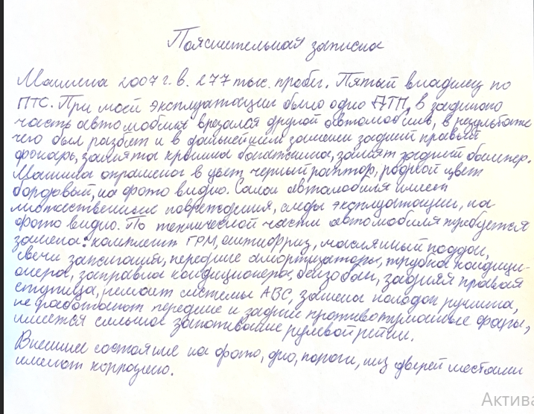

Лот 1:
Аналог 1, цена 300 000 рублей
https://auto.ru/cars/used/sale/hyundai/sonata/1129296704-e7da803a/
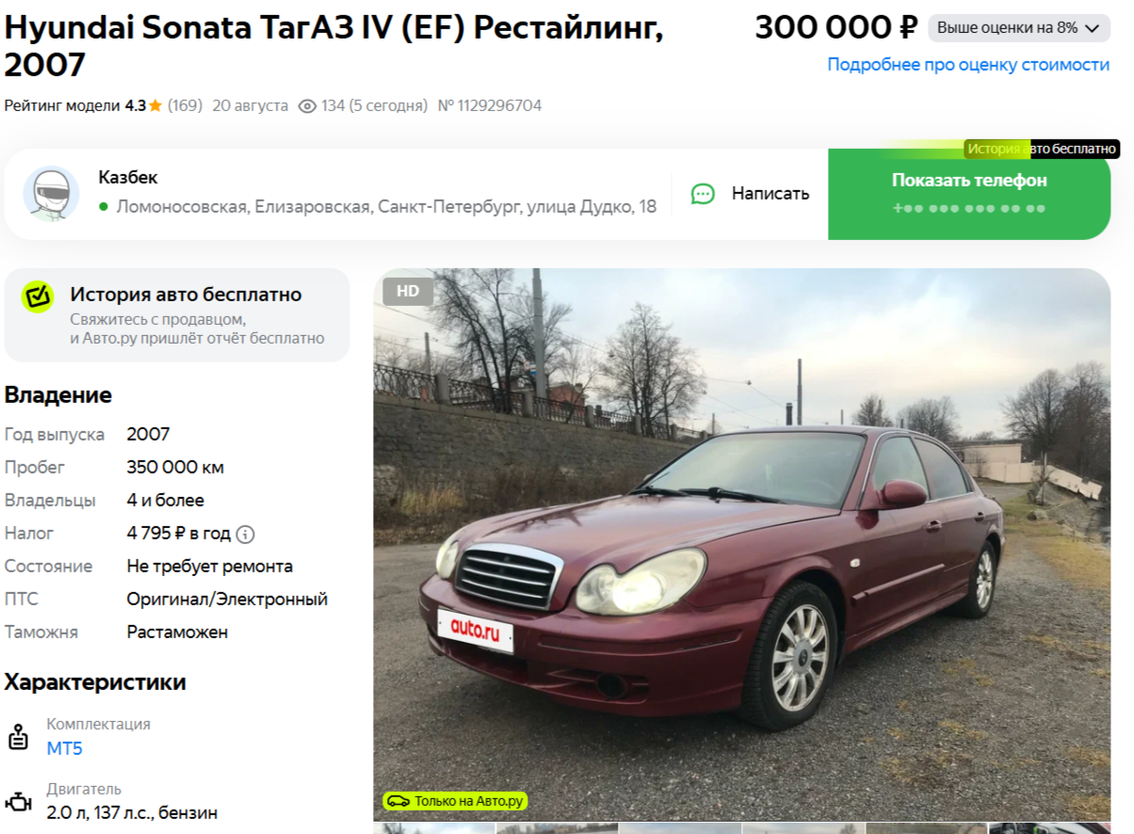
Аналог 2, цена 250 000 рублей
https://auto.ru/cars/used/sale/hyundai/sonata/1121251328-d0bbe0be/
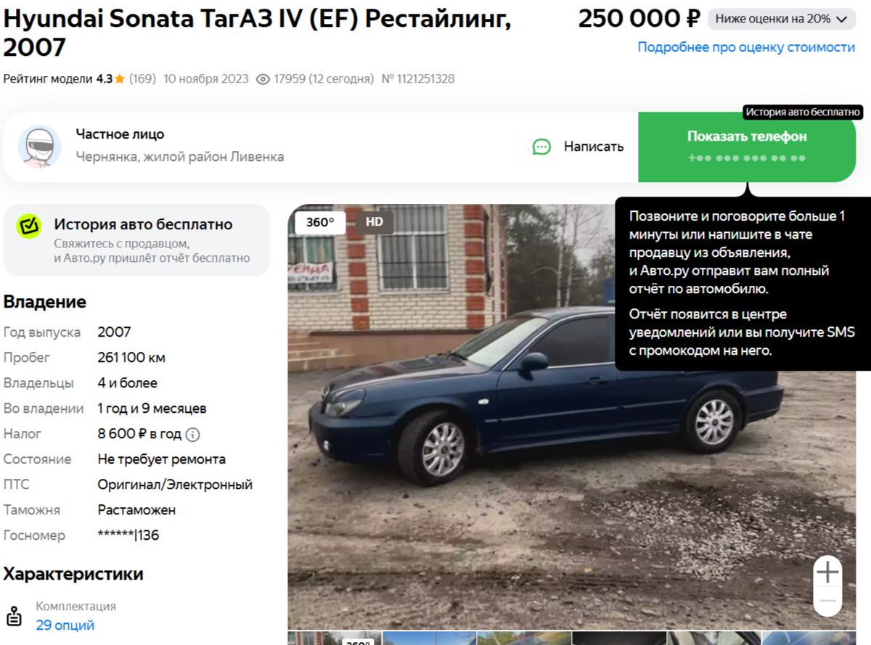
Аналог 3, цена 329 000 рублей
https://auto.ru/cars/used/sale/hyundai/sonata/1129054256-5d8719b8/
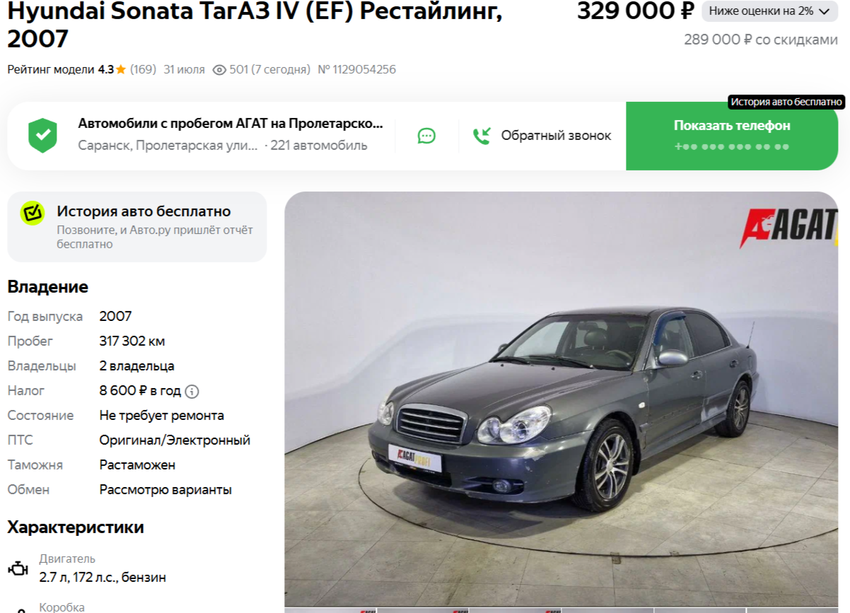
Аналог 4, цена 329 999 рублей
https://www.avito.ru/rybinsk/avtomobili/hyundai_sonata_2.0_at_2007_180_000_km_7573754202?context=H4sIAAAAAAAA_wE_AMD_YToyOntzOjEzOiJsb2NhbFByaW9yaXR5IjtiOjA7czoxOiJ4IjtzOjE2OiI5MEZEVnRZUDhyRHBRbGRSIjt9rehvmD8AAAA
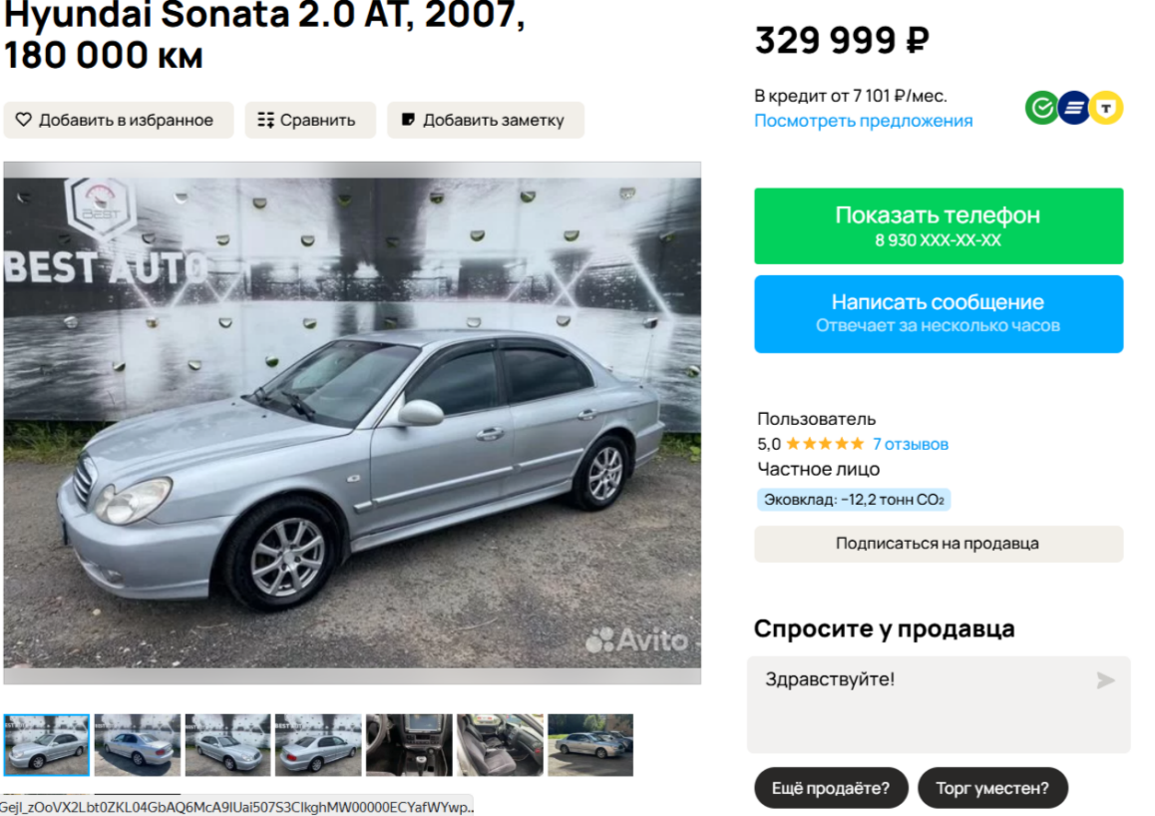
Аналог 5, цена 385 000 рублей
https://www.avito.ru/cherepovets/avtomobili/hyundai_sonata_2.0_mt_2007_217_000_km_7621427654?context=H4sIAAAAAAAA_wE_AMD_YToyOntzOjEzOiJsb2NhbFByaW9yaXR5IjtiOjA7czoxOiJ4IjtzOjE2OiI5MEZEVnRZUDhyRHBRbGRSIjt9rehvmD8AAAA
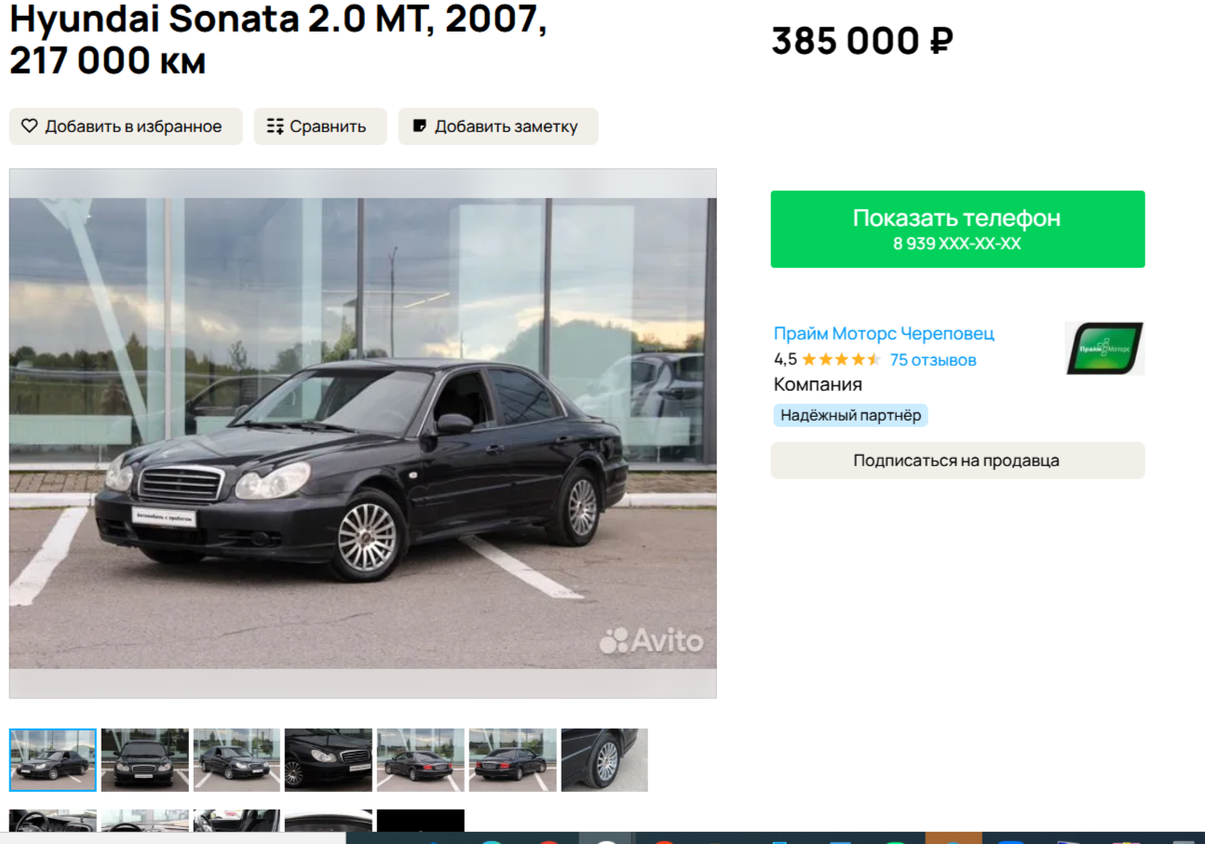

Таким образом, средняя цена на лот №1 автомобиль ХЕНДАЙ СОНАТА, Год выпуска: 2007 рассчитывается по формуле:
(300000 + 250000+ 329000 + 329999 + 385000) = 318 799,8рублей.
Итого, рыночная цена автомобиля лот №1 автомобиль ХЕНДАЙ СОНАТА, Год выпуска: 2007 - 320000,00 рублей

Фото автомобиля и документы:
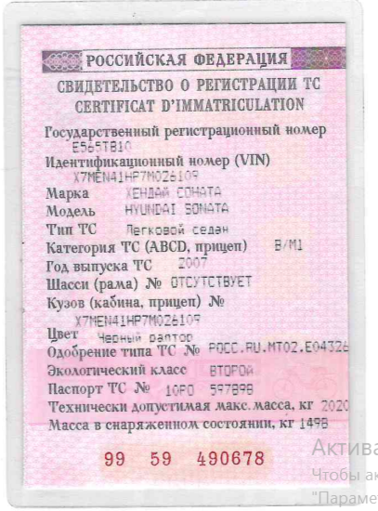
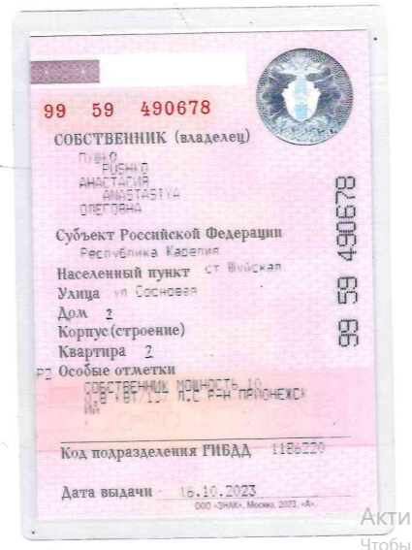
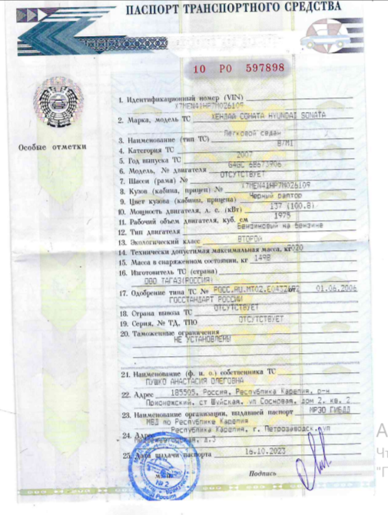
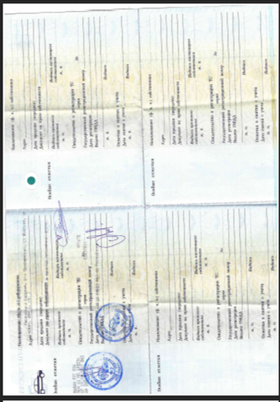

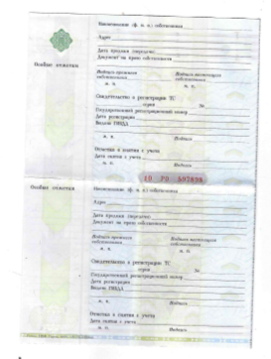
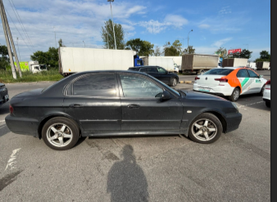
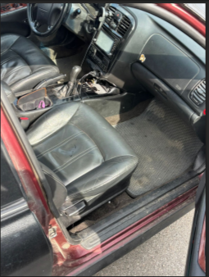
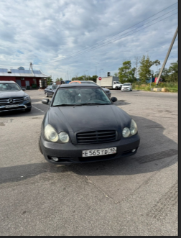
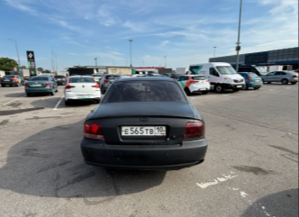

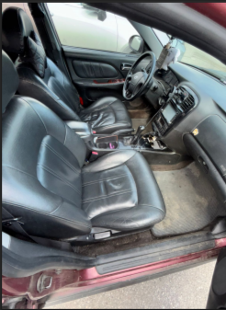
Финансовый управляющий  Пушко Анастасии Олеговны |  | Н.А. Газизова

